ייזום אופטי סיב –

סיכום פנימי, אוהד ועידן

* יש לדחוף לפגישה עם אריאל ויואב להחלטה והבנה גודל הפרויקט, לאחר מכן יש לדחוף למענה של גורמים מקצועיים על המסמך שקיבלנו מדניאל ממפא''ת.
* להוציא שוב את המסמך מהאדומה של אבישי ולסרוק יפה, להפיץ לאנשים שיכולים לעזור כמו אנשי הבטיחות המסמך לא מסווג הוא סתם באדומה דניאל אישר לי לסרוק אותו.
* יש לרתום את האנשים של מיכאל ומיכאל לתכנות האריזות של המעגלים בצורה נוחה למשתמש זה ממש חשוב שיהיה מאוד נוח לחיבור זה יכול לגרום למערכת להתקבל יפה
* המעגל המשדר תוכנן ואושר ע''י יואב, אני אשב על המעגל המתפוצץ

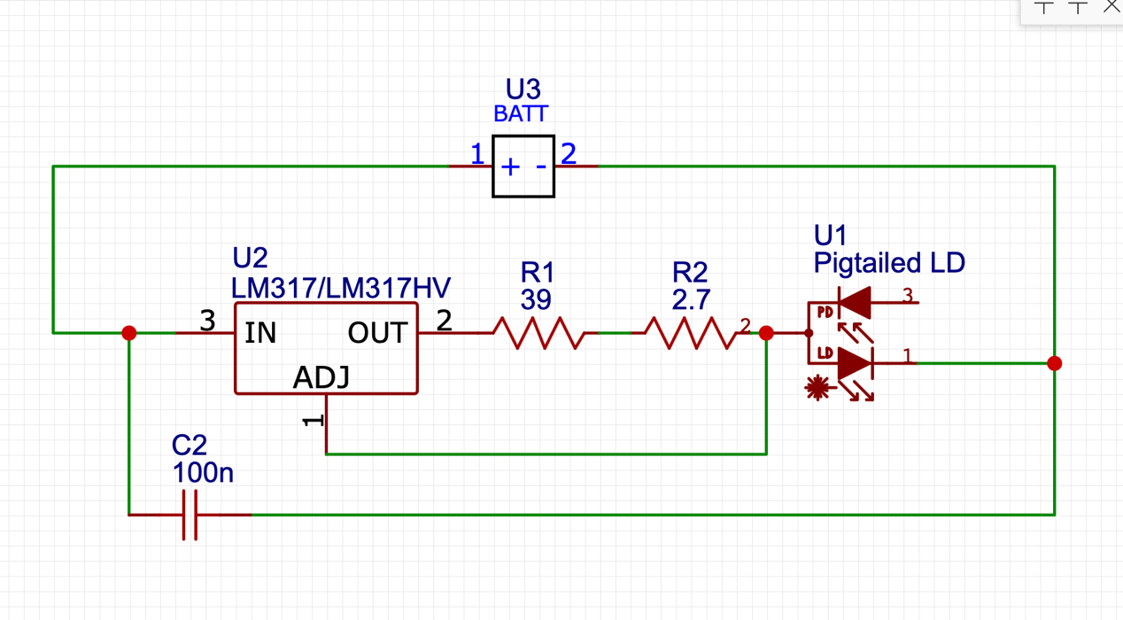

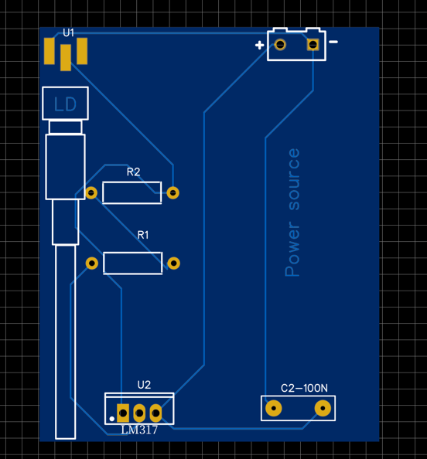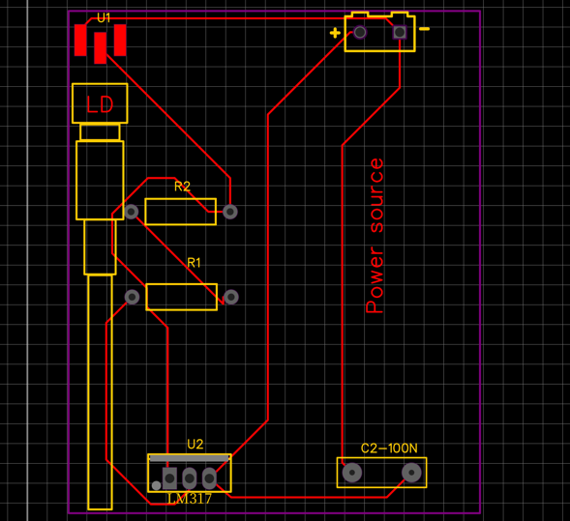

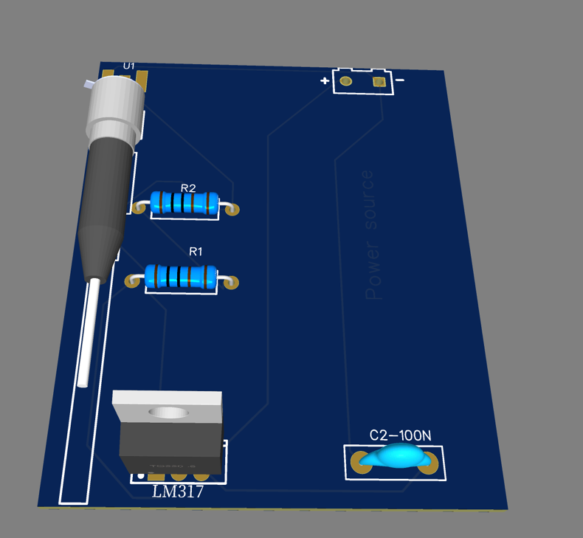

רשימת חלקים להזמנה עבור מערכת שידור –

5 – 317LM

5 – מתג קפיצי ומארז סוללות של 3 AAA או משהו בסגנון

5 – קבלים 100nF  
2 – מטריצות

5 – נגדים ל41.7 אוהם, אפשר להגיע קרוב יש לנו במעגל 2 בטור

בהגעת החלקים יש להרכיב את המעגל, לבצע בדיקה שעובד, יש להעביר סיגנל במערכת שלי שנמצאת על השולחן ולראות שהלד נדלק כמו שהיה מקודם. בשלב זה נזמין כרטיסי PCB, אם צריך נשלם על משלוח אקספרס שיהיה זמן לאנשי המכאניקה לתכנן מערכת טובה. אפשר לבצע כבר את ההזמנות רכיבים מיידית.